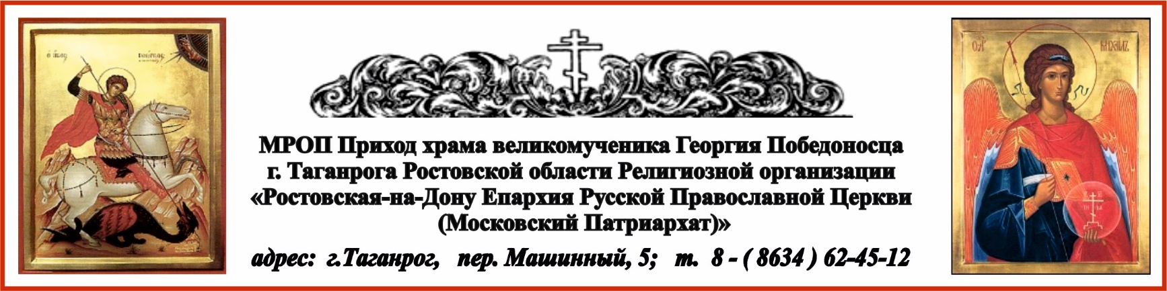

**РАСПИСАНИЕ БОГОСЛУЖЕНИЙ НА ______ МЕСЯЦ**



**22 января день памяти Схиархимандрита Гавриила**.(пример памятной даты)

Ежедневно в келии старца Павла совершаются молебны:

по выходным дням в 1300, по будням в 1200.

По средам совершаются молебны в часовнях:

Часовня в честь иконы Пресвятой Богородицы «Скоропослушница» в 1200 ;

Часовня в честь Казанской иконы Божией Матери в 1300.

текст_ текст_ текст_ текст_ текст_ текст_ текст_

*свт. Игнатий (Брянчанинов)(Сайт https://azbyka.ru/days/2022-02-17 17 февраля Цитата дня).*